国家统计局广东调查总队
2021年度考试录用公务员面试公告

根据公务员法和公务员录用有关规定，现就2021年度国家统计局广东调查总队考试录用公务员面试有关事宜通知如下：
- 面试名单
见附件1。
二、面试确认
请进入面试的考生于2021年2月18日17时前确认是否参加面试，确认方式为电子邮件。要求如下：
（一）发送电子邮件至gdzdrsc@stats.gov.cn 。
（二）电子邮件标题统一写成“XXX确认参加XXX（单位）XX职位面试”，内容见附件2。如网上报名时填报的通讯地址、联系方式等信息发生变化，请在电子邮件中注明。
（三）逾期未确认的，视为自动放弃面试资格。放弃面试的考生请填写《放弃面试资格声明》（见附件3），经本人签名，于2月18日17时前发送扫描件至gdzdrsc@stats.gov.cn。未在规定时间内填报放弃声明，又因个人原因不参加面试的，视情节轻重记入诚信档案。
三、资格复审
请考生于2021年2月23日前（以寄出邮戳为准）通过邮政特快专递将以下材料复印件邮寄到我单位接受资格复审（一般不接待本人或快递公司送达）。邮寄地址：广东省广州市越秀区东风中路483号粤财大厦26楼 国家统计局广东调查总队人事教育处(邮件上请注明“考生姓名：XXX，职位名称：XXX，职位代码：XXX”。)邮编：510045。考生所寄材料不再退还。
（一）本人身份证、学生证或工作证。
（二）公共科目笔试准考证。
（三）考试报名登记表（贴好照片，如实、详细填写个人学习、工作经历，时间必须连续，并注明各学习阶段是否在职学习，取得何种学历和学位，准确填写政治面貌）。
（四）本（专）科、研究生各阶段学历、学位证书，所报职位要求的外语等级证书、职业资格证书等材料。
（五）报考职位所要求的基层工作经历有关材料。在事业单位、国有企业等单位工作过的考生，需提供单位人事部门出具的基层工作经历材料，并注明起止时间和工作地点；在其他经济组织、社会组织等单位工作过的考生，需提供相应劳动合同或缴纳社保记录。
（六）除上述材料外，考生需按照身份类别，提供以下材料：
应届毕业生提供所在学校加盖公章的报名推荐表（须注明培养方式）。
社会在职人员提供所在单位盖章的报名推荐表。现工作单位与报名时填写单位不一致的，还需提供离职有关材料。
留学回国人员提供教育部留学服务中心认证的国外学历学位认证书。
“大学生村官”项目人员提供由县级及以上组织人事部门出具的服务期满、考核合格的材料；“三支一扶”计划项目人员提供各省“三支一扶”工作协调管理办公室出具的高校毕业生“三支一扶”服务证书；“大学生志愿服务西部计划”项目人员提供由共青团中央统一制作的服务证和大学生志愿服务西部计划鉴定表。
考生应对所提供材料的真实性负责，材料不全或主要信息不实，影响资格审查结果的，将取消面试资格。
此外，面试前一天还将进行现场资格复审，现场资格复审地点：广东党建事务中心一楼大堂（广东省广州市越秀区合群一马路东湖北30号）。请各位考生根据所报考职位面试时间提前一天下午（14:00-18:00）到以上指定地点接受现场资格复审。届时请考生备齐以上（一）至（六）项材料的原件，另提交1张近期一寸正面彩色免冠照片，在照片背面用签字笔或钢笔写上本人姓名。
四、面试安排
面试将采取现场面试方式进行。
（一）面试时间。
面试于2021年3月23日至3月24日进行，每日上午9：00开始。参加面试的考生须于当日上午8：30前携带身份证和准考证到面试地点报到，并在工作人员引导下进入候考室。截至面试当天上午8：30没有进入候考室的考生，取消考试资格。
（二）面试地点。
面试地点：广东党建事务中心（东园宾馆）。
地址:广州市越秀区合群一马路东湖北30号（东山湖公园北门入）。公共交通换乘方式详见附件4。
五、体检和考察
（一）综合成绩计算方式。
综合成绩计算: 综合成绩=（笔试总成绩÷2）×50% + 面试成绩×50%
（二）体检和考察人选的确定。
参加面试人数与录用计划数比例达到3:1及以上的，面试后应按综合成绩从高到低的顺序1:1确定体检和考察人选；比例低于3:1的，考生面试成绩应达到60分的面试合格分数线，方可进入体检和考察。
（三）体检。
体检于面试后第二天进行，届时凭体检通知统一前往，请考生合理安排好行程，注意安全。
（四）考察。
采取个别谈话、实地走访、严格审核人事档案、同本人面谈、查询社会信用记录等方法进行。
六、注意事项
（一）根据新冠肺炎疫情防控工作有关要求，参加面试的考生到考点报到时须提供健康码“绿码”、行程码“绿码”及72小时内新冠病毒核酸检测阴性证明，自备口罩（不带呼吸阀），按要求测量体温，考试、体检期间全程佩戴口罩。
（二）对持非“绿码”、来自国内疫情中高风险地区、面试前14天内有国（境）外旅居史或与新冠肺炎确诊或疑似病例有密切接触史等情形的考生，须严格遵守广州市疫情防控政策要求，需要集中隔离观察的，预留充足时间进行集中隔离观察。
（三）考生近期如感到身体不适，应提前到正规医院做好健康检查，积极治疗，并准备好有关检查报告和诊断证明，确保能够顺利参加面试。面试当天体温超过37.3℃或经现场卫生防疫人员确认有可疑症状的考生，不再参加当日面试，面试时间另行安排。
（四）面试前，考生所在地被列为疫情中高风险地区且采取封闭管控的，考生应提前向我单位提出申请，面试时间另行安排。
（五） 考生不要相互交流与考试有关的信息，以免将来引起纠纷和诉讼。
（六）面试工作安排如有调整，另行通知，请考生密切关注国家公务员局和国家统计局网站并保持电话畅通。
联系方式：020-83137939（电话）
020-83134999（传真）
欢迎各位考生对我们的工作进行监督。

附件：1.面试确认内容（样式）
2.放弃面试资格声明（样式）
3.面试名单
4.广东党建事务中心(东园宾馆)交通示意图

国家统计局广东调查总队
2021年2月5日

附件1
国家统计局广东调查总队2021年度考试录用公务员面试名单
职位名称  及代码 | 进入  面试  最低  分数 | 姓名 | 准考证号 | 面试时间 | 备注
广州调查队业务处室四级主任科员（ 400110119001） | 120.4 | 李丹洋 | 135123013201814 | 3月23日
 |  | 巫秋君 | 135144010300813
 |  | 周福华 | 135144020201026
 |  | 古 俐 | 135144020301130
深圳调查队综合处室一级主任科员及以下（400110119002） | 127.7 | 宁莎莎 | 135142010208922 | 3月23日
 |  | 罗雯钰 | 135144020101324
 |  | 谢 津 | 135144020101511
 |  | 肖 霞 | 135144020102327
 |  | 卢 晓 | 135144020202226
 |  | 曹 梦 | 135144020203115
 |  | 张朴真 | 135144020203502
 |  | 龚 涵 | 135144020301605
深圳调查队综合处室四级主任科员（400110119003） | 129.3 | 高雅文 | 135141010400103 | 3月23日
 |  | 吴 丹 | 135141021604022
 |  | 胡人英 | 135142010207308
 |  | 胡青青 | 135144010113509
深圳调查队业务处室四级主任科员及以下（400110119004） | 128.5 | 俞婉秋 | 135113010109127 | 3月23日
 |  | 侯东辰 | 135122010201508
 |  | 刘昌霖 | 135131011500627
 |  | 王 莹 | 135136073900106
深圳调查队业务处室四级主任科员及以下（400110119004） | 128.5 | 王明坤 | 135141032300920 | 3月23日
 |  | 黄春辉 | 135142010100519
 |  | 鲍金玲 | 135144010115230
 |  | 杨 漪 | 135144010203722
 |  | 晏钟璇 | 135144020102521
 |  | 李果霖 | 135144020102528
 |  | 邱伟东 | 135144020200910
 |  | 肖皓月 | 135144020302018
佛山调查队综合科室一级科员（400110119005） | 134.9 | 侯晓艳 | 135234011904816 | 3月23日
 |  | 余旭纯 | 135244011114418
 |  | 何敏怡 | 135244120201021
佛山调查队业务科室一级科员（400110119006） | 135.9 | 姚南星 | 135236070202224 | 3月23日
 |  | 万钰淇 | 135244011509023
 |  | 陈柑汎 | 135244170205714
江门调查队业务科室一级科员（400110119007） | 126.7 | 章 娣 | 135236070803504 | 3月23日
 |  | 廖瑞娟 | 135244020703126
 |  | 关卓辉 | 135244130301313
湛江调查队办公室  一级科员（400110119008） | 130.8 | 符芳晨 | 135244011407103 | 3月23日
 |  | 陈殊君 | 135244050400525
 |  | 潘冠成 | 135244170207608
东莞调查队业务科室一级科员（400110119009） | 141 | 陈 怡 | 135244011701703 | 3月23日
 |  | 罗婉莹 | 135244021304001
 |  | 黄丹丹 | 135244050501001
中山调查队综合科室一级科员（400110119010） | 131 | 赵玉洁 | 135241011402013 | 3月23日
 |  | 吴诗涣 | 135242010502628
 |  | 池瑞欣 | 135244010814323
汕尾调查队业务科室一级科员 （400110119011） | 134.3 | 卢 立 | 135242012701624 | 3月23日
 |  | 李宜键 | 135244010801120
 |  | 刘璐楠 | 135244020701901
肇庆调查队业务科室四级主任科员（400110119012） | 133.5 | 潘 敏 | 135236075202808 | 3月23日
 |  | 彭思曼 | 135243015200521
 |  | 王玉珊 | 135244170201120
潮州调查队业务科室一级科员（400110119013） | 126.8 | 吴芷淳 | 135244011106826 | 3月23日
 |  | 陈 欢 | 135244011703719
 |  | 冯 婉 | 135244020500620
云浮调查队业务科室四级主任科员及以下（400110119014） | 126.8 | 洪 叶 | 135232020905902 | 3月23日
 |  | 官卢斌 | 135233020109905
 |  | 解力云 | 135233320210802
 |  | 王颖珑 | 135234011002314
 |  | 刘小玲 | 135244010906502
 |  | 陈厚任 | 135244170202514
白云调查队一级科员（400110119015） | 128.4 | 冯诗尧 | 135222013200626 | 3月23日
 |  | 黎芷芮 | 135244010909709
 |  | 何锦涛 | 135244011209829
 |  | 纪丽欣 | 135244021401225
 |  | 罗心怡 | 135244030307404
 |  | 刘 畅 | 135253011702605
增城调查队一级科员（400110119016） | 126.8 | 李绪隆 | 135244011011305 | 3月23日
 |  | 刘柳坚 | 135244011103404
 |  | 丘裕程 | 135244011901923
潮阳调查队一级科员（400110119017） | 125.7 | 陈铎城 | 135244021500628 | 3月23日
 |  | 林孝东 | 135244110303324
 |  | 赖德深 | 135244110500715
南雄调查队一级科员（400110119018） | 102 | 廖元生 | 135236072203306 | 3月24日
 |  | 黄丽珍 | 135244130205919
 |  | 谢如研 | 135245012000725
东源调查队一级科员（400110119019） | 100.9 | 尹细聪 | 135244110602205 | 3月24日
大埔调查队一级科员（400110119020） | 128.7 | 郑筱熹 | 135244021002819 | 3月24日
 |  | 谢 军 | 135244050503418
 |  | 张俞柳 | 135244110203128
兴宁调查队一级科员（400110119021） | 128.3 | 戚 欣 | 135222011700111 | 3月24日
 |  | 吴必知 | 135244012002217
 |  | 刘晓梅 | 135244110305011
惠东调查队一级科员（400110119022） | 132.3 | 陈静怡 | 135232020507630 | 3月24日
 |  | 王炳灿 | 135237013601704
 |  | 吴 伟 | 135250012702719
英德调查队一级科员（400110119023） | 90 | 陈晓慧 | 130244120303814 | 3月24日 | 调剂
 |  | 戴文超 | 130253250201911 |  | 调剂
 |  | 张光宇 | 135236074203408
阳春调查队一级科员（400110119024） | 126.5 | 关则杞 | 135244011905119 | 3月24日
 |  | 梁栋才 | 135244030310815
 |  | 廖海秾 | 135251001321202
廉江调查队一级科员（400110119025） | 125 | 牟 乐 | 135244110500628 | 3月24日
 |  | 李 安 | 135251001203701
 |  | 杨 林 | 135251001431522
陆丰调查队一级科员（400110119026） | 128.5 | 王 鑫 | 135212012301122 | 3月24日
 |  | 施伟康 | 135244011411425
 |  | 刘迎盈 | 135244021800916
普宁调查队一级科员（400110119027） | 126.7 | 吕培楷 | 135244021101404 | 3月24日
 |  | 倪载萍 | 135244021901510
 |  | 邱晓明 | 135244110204618

附件2

XX确认参加XX（单位）XX职位面试

国家统计局广东调查总队：
本人XXX，身份证号：XXXXXXXXXXXXXXXXXX，公共科目笔试总成绩：XXXXX，报考XX职位（职位代码XXXXXXX），已进入该职位面试名单。我能够按照规定的时间和要求参加面试。

姓名（考生本人手写签名）：
日期：

附件3

放弃面试资格声明

国家统计局广东调查总队：
本人XXX，身份证号：XXXXXXXXXXXXXXXXXX，报考XX职位（职位代码XXXXXXXXX），已进入该职位面试名单。现因个人原因，自愿放弃参加面试，特此声明。
联系电话：XXX-XXXXXXXX

姓名（考生本人手写签名）：
日期：

身份证复印件粘贴处

附件4
广东党建事务中心(东园宾馆)交通示意图
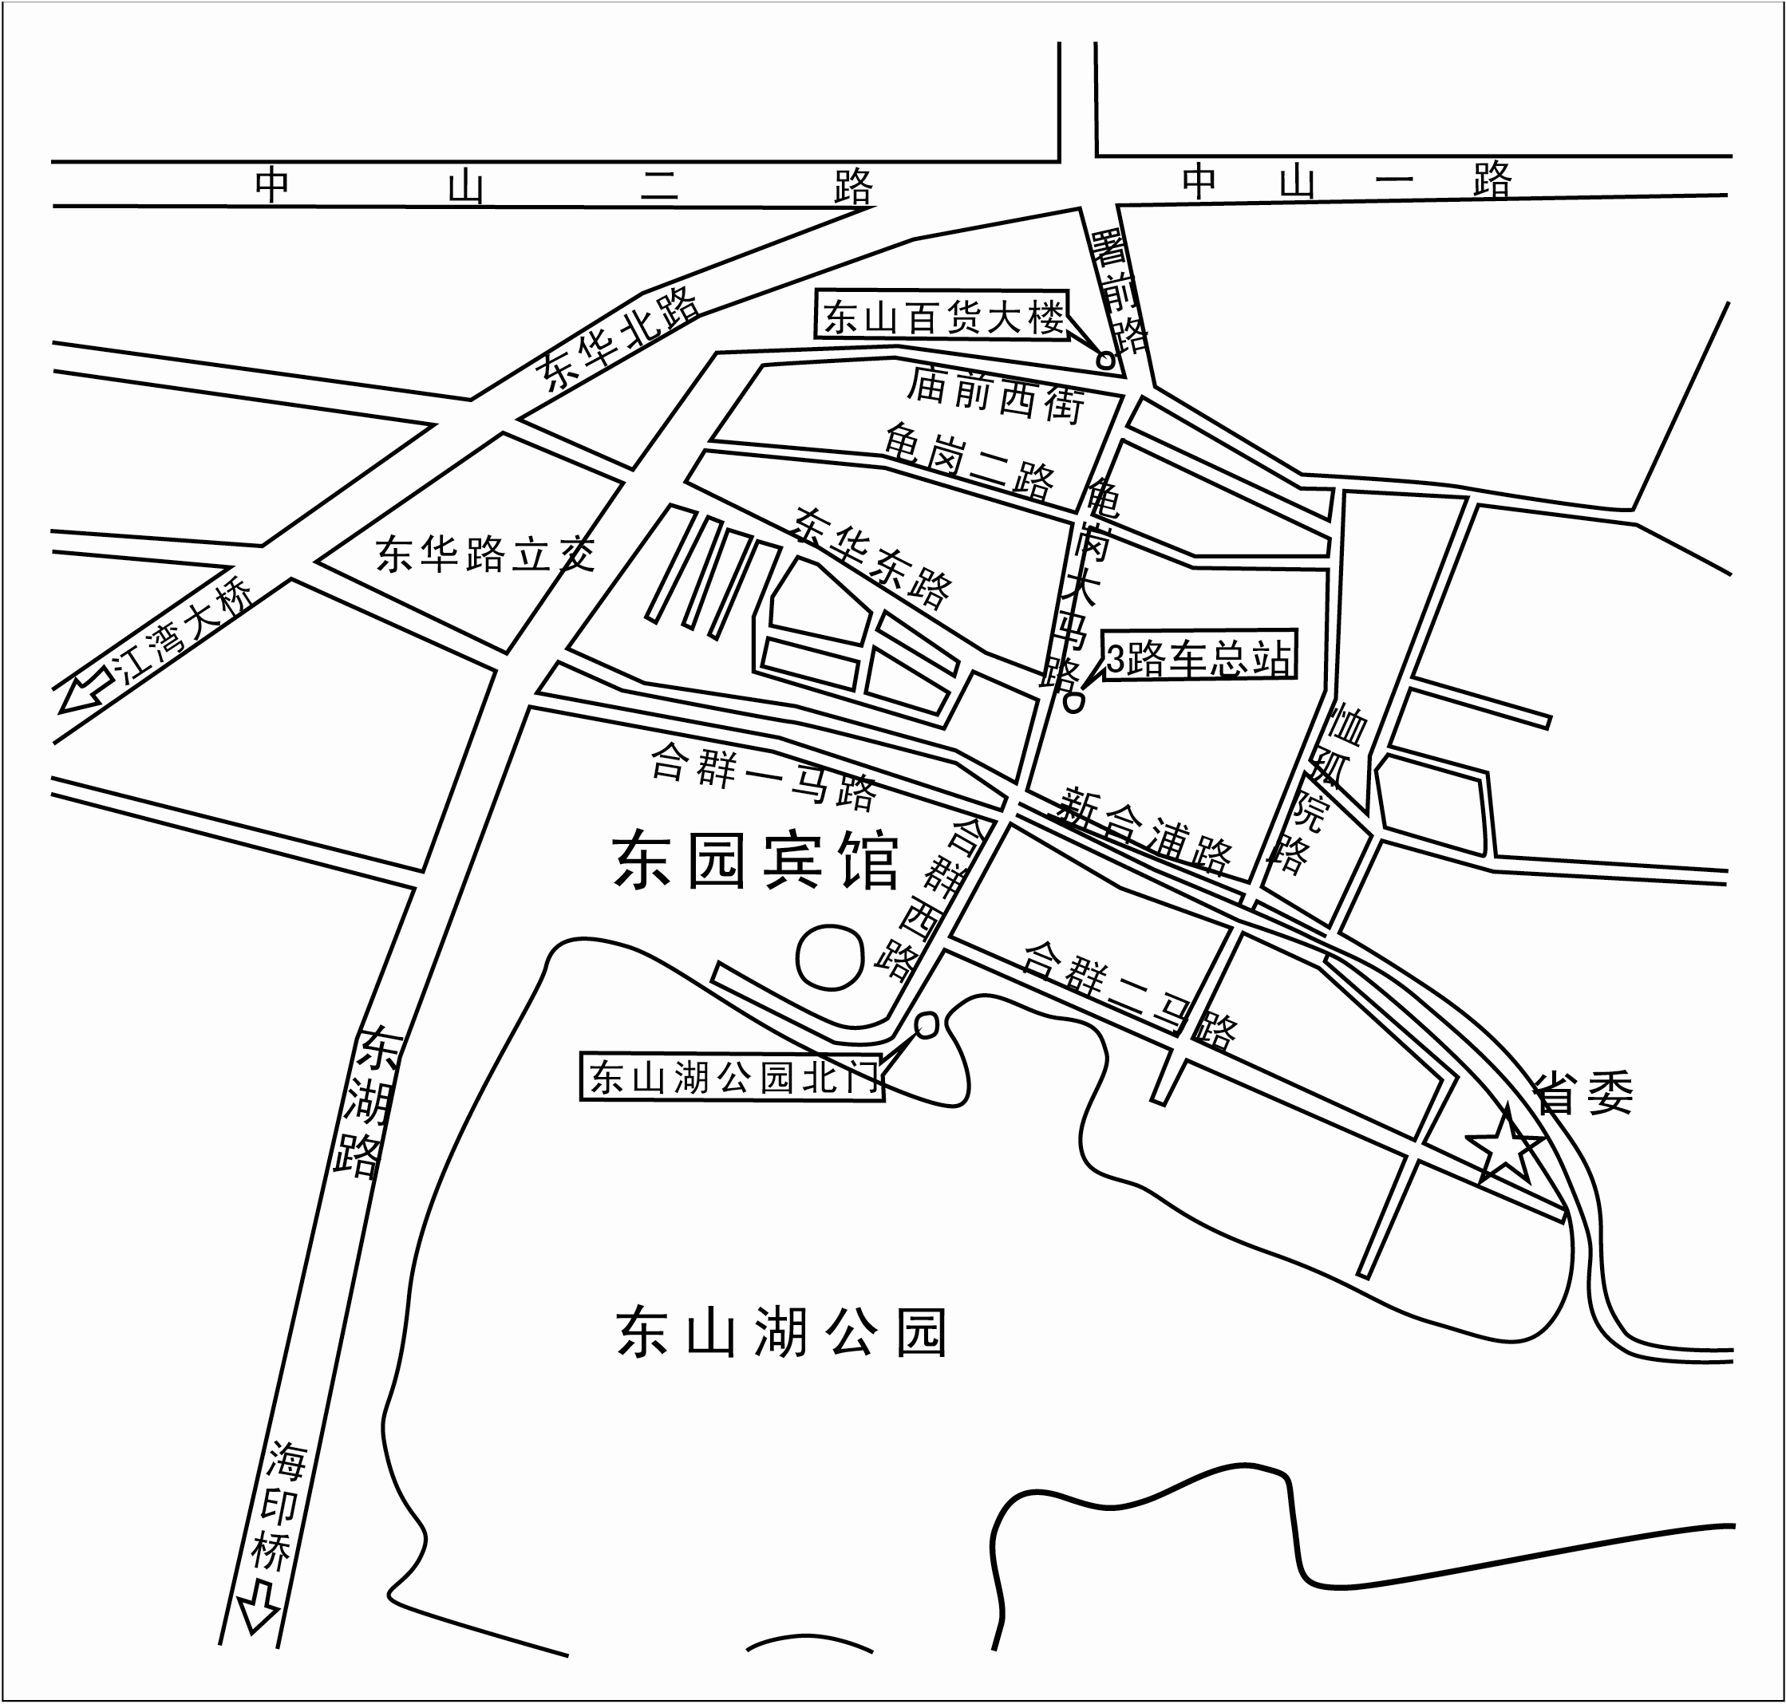

（一）主要公交线路:813路、811路（新河浦站）；1路、3路、215路（东山总站）。
（二）地铁线路：
1.广州火车站→地铁2号线→公园前转地铁1号线至东山口站A出口→东园宾馆（打车约40元）；
2.广州火车东站→地铁1号线→东山口站A出口→东园宾馆（打车约40元）；
3.广州南站→地铁2号线→公园前转地铁1号线至东山口A出口→东园宾馆（打车约100元）。

